

Tedenski jedilnik od 4. avgust do 10. avgust 2025

Zunanji obiskovalci

Kosilo | Ponedeljek  4.8.2025 | Torek  5.8.2025 | Sreda  6.8.2025 | Četrtek  7.8.2025 | Petek  8.8.2025 | Sobota  9.8.2025 | Nedelja  10.8.2025
meni 1  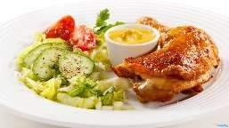 | ričet s prekajenim mesom  čokoladni puding polnozrnati kruh  (gluten, soja, laktoza) | čufti pire krompir sladoled  (gluten, laktoza, jajca) | blejska juha  makaronovo meso(eko-bio)  rdeča pesa  (gluten, jajca) | svinjski želodčki s krompirjem jabolčni zavitek  (gluten, soja, laktoza, jajca) | milijon juha ocvrt oslič krompirjeva solata s porom sezonsko sadje  (gluten, laktoza, ribe, jajca) | kisla juha iz svinjskega mesa z žličniki sadni desert(eko-bio) koruzni kruh  (gluten, laktoza, jajca, soja) | kostna juha z ribano kašo svinjska pečenka pražen krompir(eko-bio) zelena solata  (gluten,soja, jajca)
 | svinjski dunajski pražen krompir paradižnikova solata sok  (gluten, jajca, soja) | pica šunka, sir, gobice, jajčka uni ali cola  (gluten, jajca, laktoza, soja) | kotlet in zelenjava na žaru  pečen krompir zelena solata  (gluten, soja) | prekajena svinjska rebra prebranec solata  (gluten, soja, jajca) | piščančji zrezek v šampinjonovi smetanovi omaki beli riž zelena solata  (gluten, jajca, laktoza, gobe) | pečene peruti mlad pečen krompir solata  (gluten, jajca)
meni 2
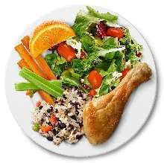
Pridržujemo si pravico do spremembe jedilnika.

